Mavzu: HTML5 da teglar. Teglar ustida amallar hamda ba’zi misollar ustida amalyot bajarish.

Teg – dasrturlash olamida ya’ni umumiy dasturlashda teg tushunchasi mavjud. Ya’ni unga misol tariqasida mavzu yoki mavzuga oid qo’lyozmalarni misol qilaolamiz. Barcha dasturlash tillarida alohida alohida ma’noga ega ammo yaxlit bir tushuncha shunga yoki bunga ta’luqli degan manoda keladi yani gap nima haqida ketayotganini bildirib turuvchi narsa bu tegs deb nomlanadi. HTML asosan teglar iborat boladi ya’ni HTML asosan matnlar bilan ko’proq ishlanani uchun unga teglardan foydalanamiz. Ularga misollar tariqasida biz o’tgan darsimizda biz **Salom dunyo** matnini brauzerda aytib o’tgan edik. Bunda biz hech qanday tegdan foydalanmadik. Ba’zi hollarda teglar matnlarni formatlashda ko’proq ishlatilinadi. Endilikda biz matnlarni ustida ba’zi amllarni bajarib ko’ramiz buning uchun Visual Studio Code Editor dasturimizni ochamiz yangi fayl yaratamiz. HTML versiyalar bilan o’tgan darslarimzda tanishgan edik.

**<!DOCTYPE html> -** bu HTML 5 versiyali code ekanligini anglatib turadi.

Teglar ikki turga bo’linadi bular toq hamda juft teglar hisoblanadi. Yani ularni yaxlit bir qoidasi ham mavjud ya’ni toq teglar bular ikkinchi jufti bo’lmaydi juft teglarni esa ikkinchi jufti albatta bo’ladi. Agarda juft teg ikkinchi jufti yopilmay qolsa kodda berilgan funksiyalar notog’ri ishlaydi.

Birinchi bo’limda biz Asosiy tuzulish teglarini ko’rib o’tamiz ya’ni bu teglar asosan juda ko’p fopydalaniladiga teglar biri hisoblanadi:

1-teg <html> tegi HTML hujjatining eng yuqori darajali elementi hisoblanadi. U quyidagi xususiyatlarga ega:

1. Har bir HTML hujjati <html> tegidan boshlanadi va </html> tegida yakunlanadi.

2. <html> ichida boshqa hamma HTML kodlari joylashgan bo'ladi.

3. <html> atributlari orasida eng muhimi lang. Bu sahifa tili haqida ma'lumot beradi:

<html lang="uz">

4. <html> ichida quyidagi ikki asosiy teg joylashadi:

- <head> - hujjat haqidagi meta ma'lumotlar

- <body> - hujjatning ko'rinadigan qismi

5. <html> tagiga biz style berishimiz mumkin emas. Buning o'rniga <body> ga style beriladi.

6. HTML5 dan oldin <html> ning ikki xil versiyasi foydalanilgan - XHTML va HTML 4.01. Hozir esa faqat HTML5 ishlatiladi.

7. <html> sementik tag hisoblanmaydi - u faqat boshqa HTML taglarini o'rab oladi, xolos.

Demak, har qanday HTML hujjati <html> tegidan boshlanishi va shu teg ichida yozilishi kerak ekan. Endilikda ko’rishimiz kerak bo’lgan narsa bu HTML da ikkita qisim mavjud birinchisi bruzerga malumot beruvchi qisim hamda foydalanuvchiga malumot beruvchi qisim. Birinchi bolib biz brauzerga malumot beruvchi teg bu **<head> Kontent </head>** bu tegimiz ham juftli teglar biri hisoblanadi. Head tegi ichida biz yana bir brzuzerga malumot beruvchi teg <title></title> tegidur bu tegimiz ham juft teglar biri hisoblanadi. Bu tegimiz orqali sayt nomini berishimiz mumkin title so’zining tarjimasi ham huddi shunday ya’ni nom deya tarjima qilinadi. Kelasi dasrlarimizda brauzerga malumot beruvchi ya’na boshqa teglarni ko’rib o’tamiz ya’ni head bo’lgan barcha kodlar bular brauzerga berilgan malumotlardur. Endilikda biz foydalanuvchiga malumot beruvchi teglarni ko’rib chiqamiz. Brauzerga malumot beruvchi teglar juda kam ammo juda ko’p ishlatilinadi. Foydalanuvchiga malumot beruvchi teglar esa juda ko’p hamda ular bir birining o’rnini bosa oladi. Ular umumiy **<body> Kontent </body>** ichiga olinadi. Bu tegimiz ham ko’rib turganingizday juft teglardan biri hisoblanadi. Foydalanuvchiga qaysi malumotni va qanday chiqarishni manashu tegimiz ichida hal qilishimiz mumkin ya’ni body ichida. Buning ichida biz Matn bilan ishlovchi bo’limga o’tamiz ya’ni o’z o’zidan bunda bir nechta teglarni ko’rishimiz kerak bo’ladi bulardan biri **h** tegi hisoblanadi. **H** tegi asosan matnlarni chiqarishda ishlatilinadi uni eslab qolish juda oddiy ya’ni uning turlari juda sodda tuzulmaga ega. **<h1> Kontent</h1> h1** dan **h6**  mavjud bularning har biri alohida funksiyalarni amlaga oshiradi. **H1** tegi eng katta teg hisoblanadi va **h6**  esa eng kichigi. Agarda bu teglarni ishlatib ko’rsangiz ketma ketlikda albatta berilgan matn h1 da kata h6 kichik ya’ni teskari algaritmga ega. Huddi shunday h1 dan boshlanib h6 gacha foydalanuvchiga malumot ko’rsatuvchi teglar mavjud. Bu teglar umumiy juft teglar hisoblanadi.

|  |  |
| --- | --- |
| **Teglar nomi** | **Vazifalari** |
| **<!DOCTYPE…>** | Bu teg HTML ni qaysi versiyada ekanligi belgilab turadi. |
| **<html> </html>** | Bu teg HTML hujjatining boshlanganligini anglatadi va u bruzer uchun **<head> </head>** va foydalanuvchi uchun **<body> </body>** teglarini o’z ichiga oladi. |
| **<head> </head>** | Bu teg brzuerga malumot kiritish vazifasini bajaradi unga **<title></title>** tegi kiradi va shu kabi teglar bilan birgalikda ishlaydi. |
| **<title> </title>** | Bu teg sayt nomini ya’ni sayt uchun nom berish vazifasini bajaradi. |
| **<body></body>** | Bu tegimiz saytda foydalanuvchiga malumot chiqarish bilan ishlaydi va bu tegimiz h teglari bilan ishlay oladi. |
| **<h1></h1>** | Bu yeg foydalanuvchi malumotni kata shriftda ko’rsatish uchun hizmat qiladi. |
| **<h2></h2>** | Bu teg h1 tegidan biroz kichikroq. |
| **<h3></h3>** | Bu teg h2 tegidan biroz kichikroq. |
| **<h4></h4>** | Bu teg h3 tegidan biroz kichikroq. |
| **<h5></h5>** | Bu teg h4 tegidan biroz kichikroq. |
| **<h6></h6>** | Bu teg h5 tegidan biroz kichikroq. |

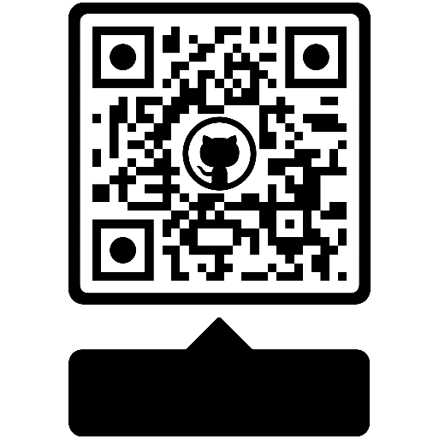

[Qo’llanmadi yuklab olish.](https://github.com/Xusanbek0071/FrontAnd-Darslar/tree/main/2-dars)